九上数学期末必考
【二次函数】章末检测卷
【一】如图，已知抛物线与x轴交于A(－1，0)，B(3，0)两点，与y轴交于C(0，3)．
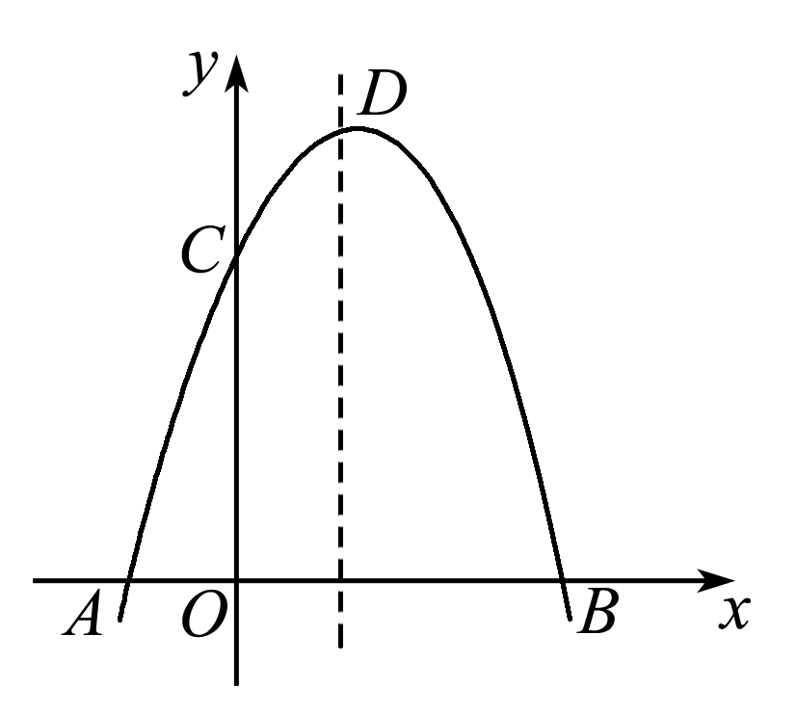
(1)求抛物线的解析式；
解：∵抛物线与y轴交于点(0，3)
∴设抛物线的解析式为y＝ax²＋bx＋3(a≠0)
根据题意，得，
解得.
所以抛物线的解析式为y＝－x²＋2x＋3.
(2)设抛物线的顶点为D，在其对称轴的右侧的抛物线上是否存在点P，使得△PDC是等腰三角形，若存在，求出符合条件的点P的坐标；若不存在，请说明理由．
解：存在．
由y＝－x²＋2x＋3，得D点的坐标为(1，4)，对称轴为x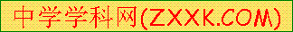＝1.
① 若以CD为底边，则PD＝PC，
设P点的坐标为(x，y)，根据勾股定理，
得x²＋(3－y)²＝(x－1)²＋(4－y)²，
即y＝4－x.
又点P(x，y)在抛物线上，
∴4－x＝－x²＋2x＋3，
即x²－3x＋1＝0.解得x＝，
∵<1，应舍去，∴x＝.
y＝4－x＝.即点P的坐标为(，)．
② 若以CD为一腰，因为点P在对称轴右侧的抛物线上，由抛物线的对称性知，点P与点C关于直线x＝1对称，此时点P的坐标为(2，3)．
∴符合条件的点P的坐标为(，)或(2，3)．
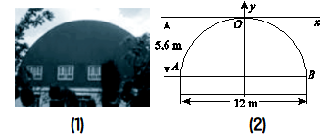
【二】某工厂要赶制一批抗震救灾用的大型活动板房，如图(1)，板房一面的形状是由矩形和抛物线的一部分组成，矩形长为12 m，抛物线拱高为5.6 m.

(1)在如图(2)所示的平面直角坐标系中，求抛物线的解析式．
解：设抛物线的解析式为y＝ax²，
∵点B(6，－5.6)在抛物线上，
∴－5.6＝36a，a＝－，∴抛物线的解析式为y＝－x².
(2)现需在抛物线AOB的区域内安装几扇窗户，窗户的底边在AB上，每扇窗户宽1.5 m，高1.6 m，相邻窗户之间的间距均为0.8 m，左右两边窗户的窗角所在的点到抛物线的水平距离至少为0.8 m．请计算最多可安装几扇这样的窗户．
解：设窗户上边所在直线交抛物线于C，D两点，D点坐标为(k，t)．
已知窗户高1.6 m，∴t＝－5.6＋1.6＝－4，∴－4＝－k²，
解得k₁≈5.07，k₂≈－5.07，
∴CD＝|k|×2＝10.14(m)．
又设最多可安装n扇窗户，则1.5n＋0.8(n＋1)≤10.14，
解得n≤4.06.
即最多可安装4扇窗户．

【三】如图，直线l经过A(3，0)，B(0，3)两点，且与二次函数y＝x²＋1的图象在第一象限内相交于点C.求：
(1)△AOC的面积；
解：设过A，B两点的一次函数解析式为y＝kx＋b，
则解得
∴y＝－x＋3.
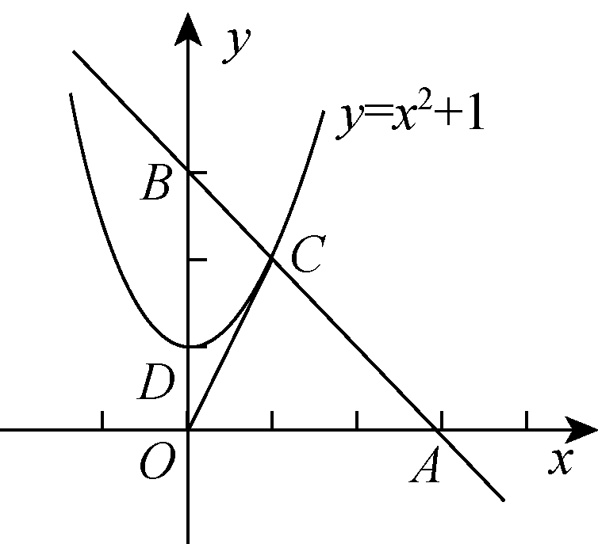
由
得或
又点C在第一象限内，∴C(1，2)，
∴S_{△AOC}＝×OA×2＝×3×2＝3.
(2)二次函数图象的顶点D与点A，B组成的三角形的面积．
解：∵D(0，1)，
∴S_{△ABD}＝BD·OA＝×(3－1)×3＝3.

【四】如图，二次函数y＝x²＋bx＋c的图象经过A(－1，0)和B(3，0)两点，且交y轴于点C.
(1)试确定b，c的值；
解：将A，B两点坐标代入二次函数的解析式，
得
解得b＝－2，c＝－3.

(2)过点C作CD∥x轴交抛物线于点D，点M为此抛物线的顶点，试确定△MCD的形状．
解：由(1)得二次函数的解析式为y＝x²－2x－3，
配方得y＝x²－2x＋1－4
＝(x－1)²－4，
抛物线的顶点M的坐标为(1，－4)．
令x＝0，得y＝－3，所以C(0，－3)．
由抛物线的对称性可得D(2，－3)，CD＝2，CM＝DM＝，因为CM²＋DM²＝CD²，
所以△MCD是等腰直角三角形．

【五】某商人如果将进价为8元的商品按每件10元出售，每天可销售100件，现采用提高售价，减少进货量的办法增加利润，已知这种商品每涨价1元其销售量就要减少10件，问他将售价定为多少元时，才能使每天所赚的利润最大，并求出最大利润．
解：设将售价定为x元时，所赚利润为y元，
则y＝[100－10(x－10)](x－8)
＝(100－10x＋100)(x－8)
＝(200－10x)(x－8)
＝－10x²＋280x－1 600
＝－10(x－14)²＋360，
当x＝14时，y取得最大值360，
故将售价定为14元时，才能使每天所赚的利润最大，最大利润为360元．

【六】已知二次函数的图象经过点A(0，－3)，且顶点P的坐标为(1，－4)．
(1)求这个函数的解析式；
解：设二次函数的解析式为y＝a(x－1)²－4，
将点A(0，－3)代入，得－3＝a(0－1)²－4，
解得a＝1，
∴y＝(x－1)²－4，即y＝x²－2x－3.
(2)在平面直角坐标系中，画出它的图象．
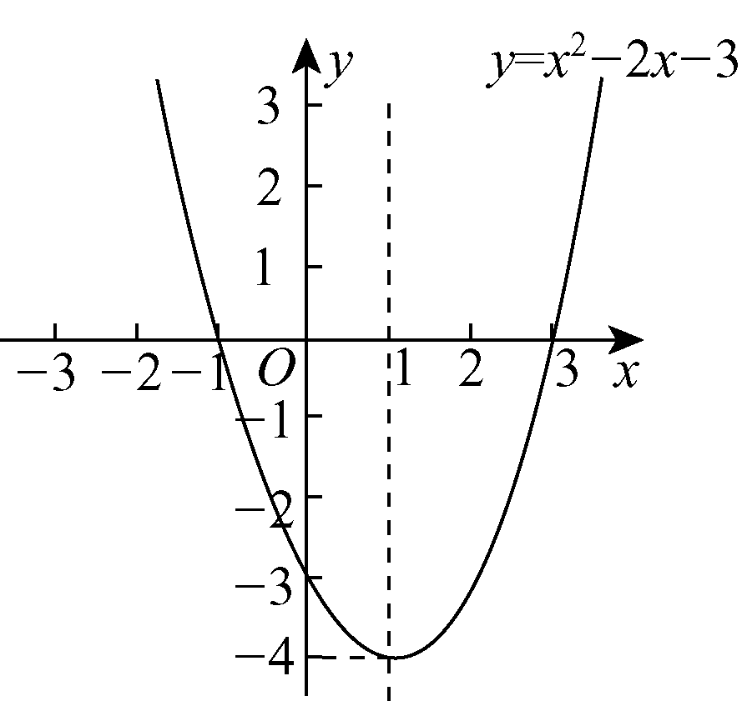
如图所示：

【七】通过配方，写出下列抛物线的开口方向、对称轴和顶点坐标．
(1)y＝x²－3x－4；
解：y＝x²－3x－4＝(x－)²－，开口向上，对称轴x＝，顶点坐标为(，－)；
(2)y＝－4x²＋3x.
解：y＝－4x²＋3x＝－4(x－)²＋，开口向下，对称轴x＝，顶点坐标为(，)．

